**Домашняя работа (18.11.2020)**

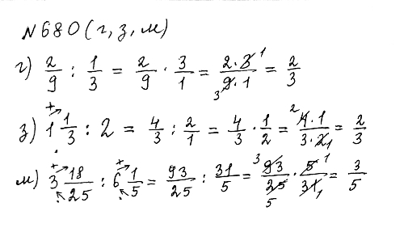

**17.** Путешественники по Африке 3/7 всего намеченного пути проехали на верблюдах, 7/12 оставшегося пути — на автомобиле, а затем на плоту спускались по реке. Какую часть всего пути заняло путешествие по реке? Сколько километров путешественники проплыли по реке, если весь их путь составил 588 км?

**1 способ решения задачи:**

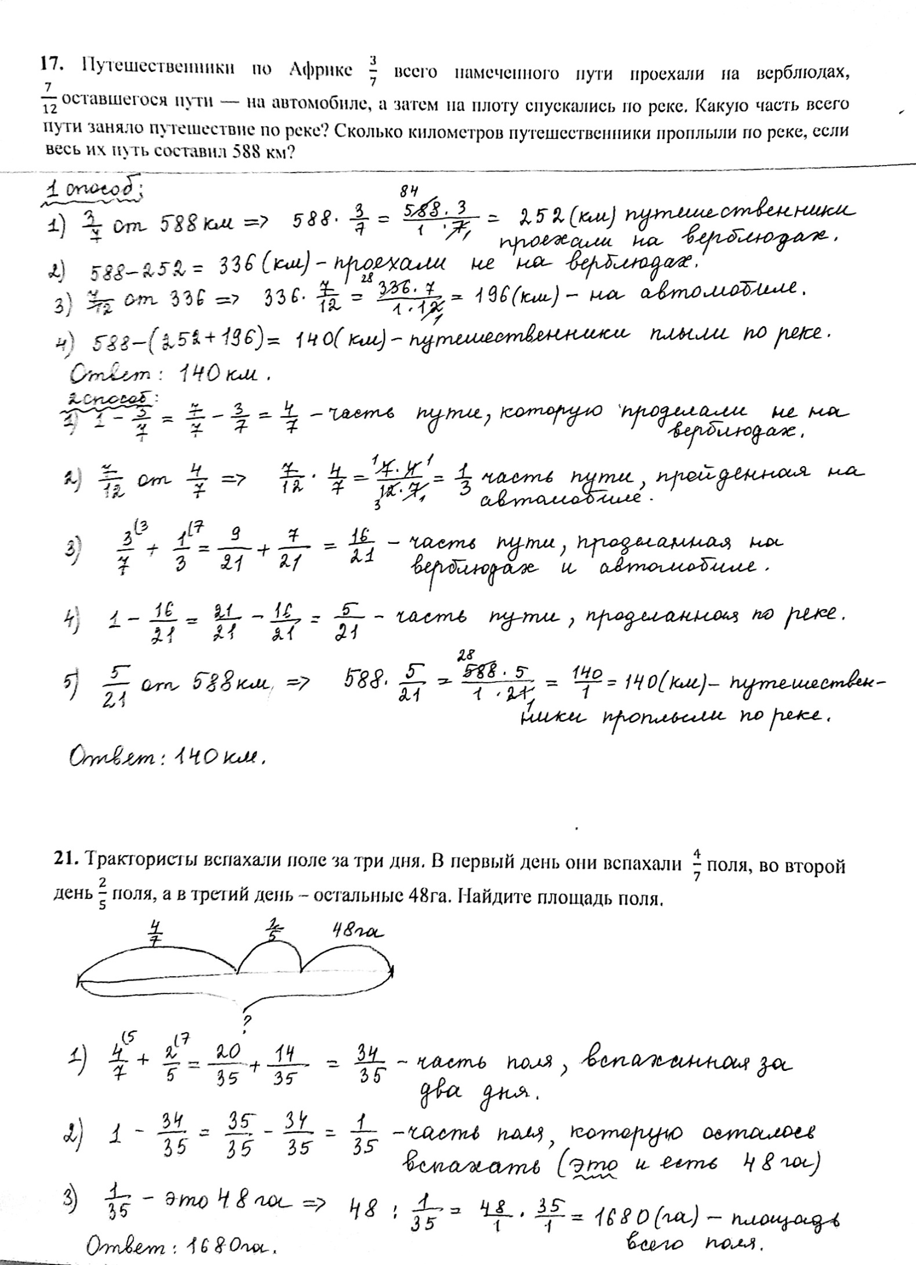

**2 способ решения задачи:**

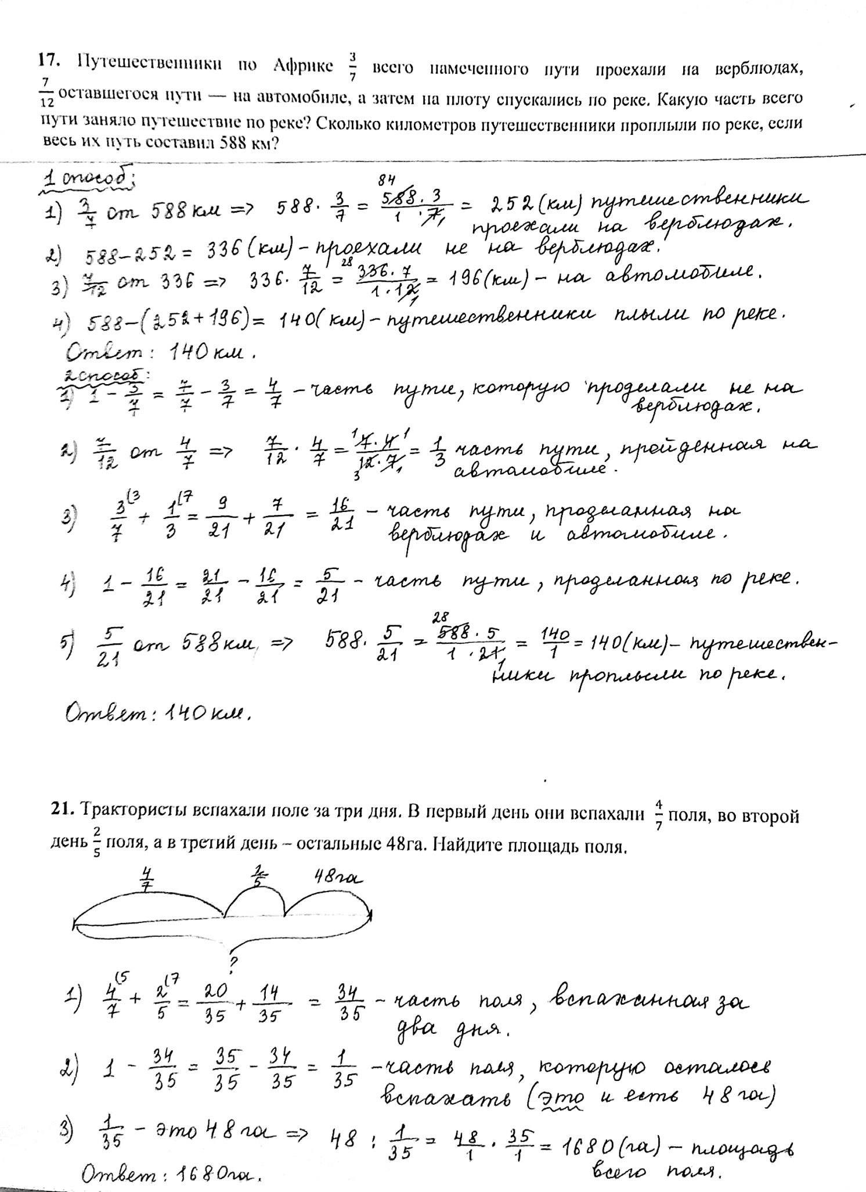

**21.** Трактористы вспахали поле за три дня. В первый день они вспахали 4/7 поля, во второй день 2/5 поля, а в третий день – остальные 48 га. Найдите площадь поля.

